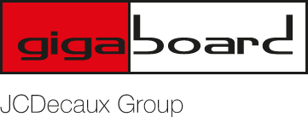

WIELKI FORMAT – specyfikacja techniczna materiałów do druku

Rozmiar wydruku X | Rozmiar wydruku Y | Rozmiar widoczny X | Rozmiar widoczny Y | Rozmiar wydruku m ² | Całkowity wymiar z kieszeniami w wymiarze | Typ materiału
15 | 20 | 15 | 20 | 300 | 300 | Mesh

Specyfikacja materiałów do druku:
− praca przygotowana jako 32-bitowy plik koloru CMYK
− skala 1/10
− rozdzielczość w zależności od wymiaru pracy: na przykład rozdzielczość ponad 6 m2 - 300 dpi (skala 1/10)
− zdjęcia należy zeskanować z rozdzielczością 1200 dpi, następnie przeskalować do 1/10 realnego wymiaru z rozdzielczością jak wyżej
− czarny kolor składowy CMYK: C70% , M60% , Y50% , K100%
− format pracy: JPG, TIFF, PSD, EPS
− kompresja w fotoshopie: LZW
− kompresja w photo-paint: 10/10
− dołącz wzór kolorów - cromalin, matchprint, proof - podpisany i zaakceptowany

